ДОКУМЕНТ ПОДПИСАН

ЭЛЕКТРОННОЙ ПОДПИСЬЮ

Сертификат: 00E84D22FF28FB27D86CD8DCF29CB88CE2

Владелец: Замма Ольга Алексеевна

Действителен: с 28.04.2023 до 21.07.2024

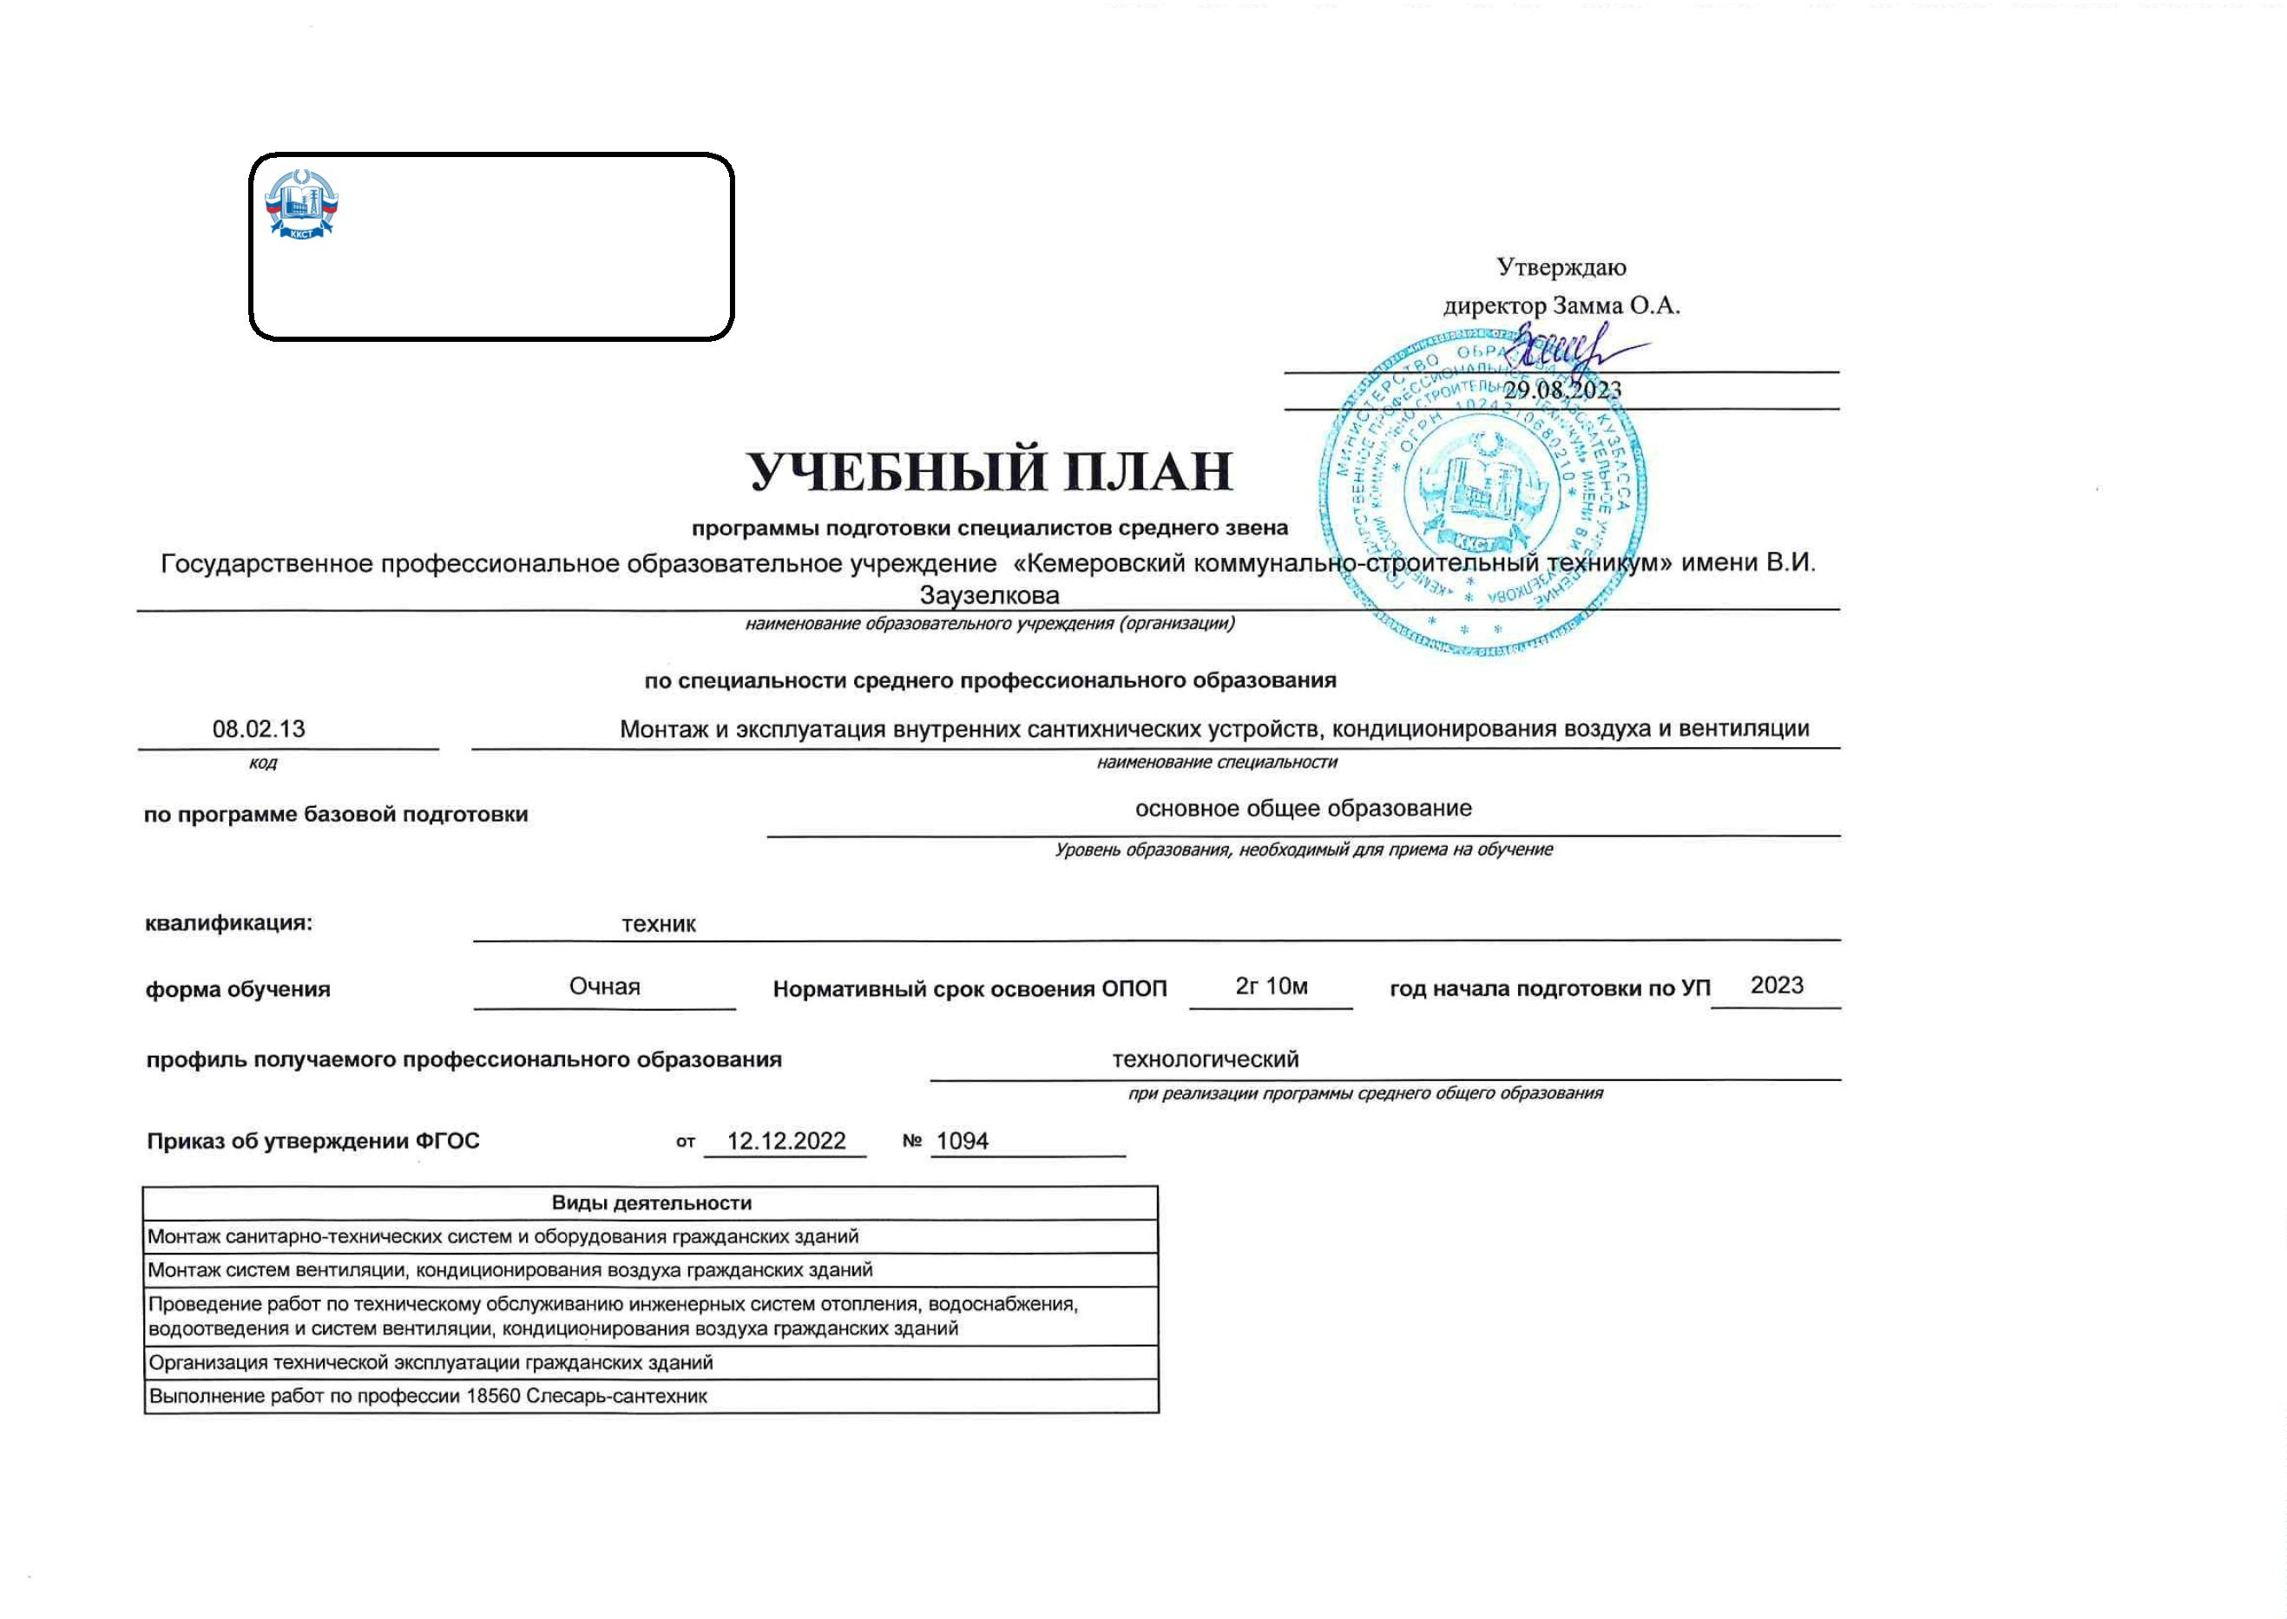

Календарный учебный график

Мес

Сентябрь

Октябрь

Ноябрь

Декабрь

Январь

Февраль

Март

Апрель

Май

Июнь

Июль

Август

Числа

Нед

1

2

3

4

5

6

7

8

9

10 11 12 13 14 15 16 17 18 19 20 21 22 23 24 25 26 27 28 29 30 31 32 33 34 35 36 37 38 39 40 41 42 43 44 45 46 47 48 49 50 51 52

I

К

К

Э

К

К

К

К

К

К

К

К

К

Э

Э

Э

Э

Э

Э

Э

Э

II

У

К

К

У

Э

У

К

К

К

К

К

К

К

К

К

Э

Э

Э

III

К

К

П

П

П

П

П

П

П

П

П

Пд Пд Пд Пд

Д

Д

Д

Д

Д

Д

=

=

=

=

=

=

=

=

=

Сводные данные

Курс 1

Курс 2

Курс 3

Итого

Сем. 1 Сем. 2

Всего

Сем. 3 Сем. 4

Всего

Сем. 5 Сем. 6

Всего

Обучение по дисциплинам и

междисциплинарным курсам

17

23

40

15 3/6

1

21 1/6

2

36 4/6

16 3/6

4

20 3/6

97 1/6

У

Учебная практика

3

3

9

Производственная практика (по профилю

специальности)

П

9

9

Производственная практика

(преддипломная)

Пд

Э

4

1

6

4

1 3/6

6

4

3 5/6

6

Промежуточная аттестация

1

1

3/6

5/6

1 2/6

3/6

Защита выпускной квалификационной

работы

Д

К

Каникулы

2

9

11

2

9

11

2

2

24

Итого

19

33

**52**

19

33

**52**

19

24

**43**

147

Студентов

Групп

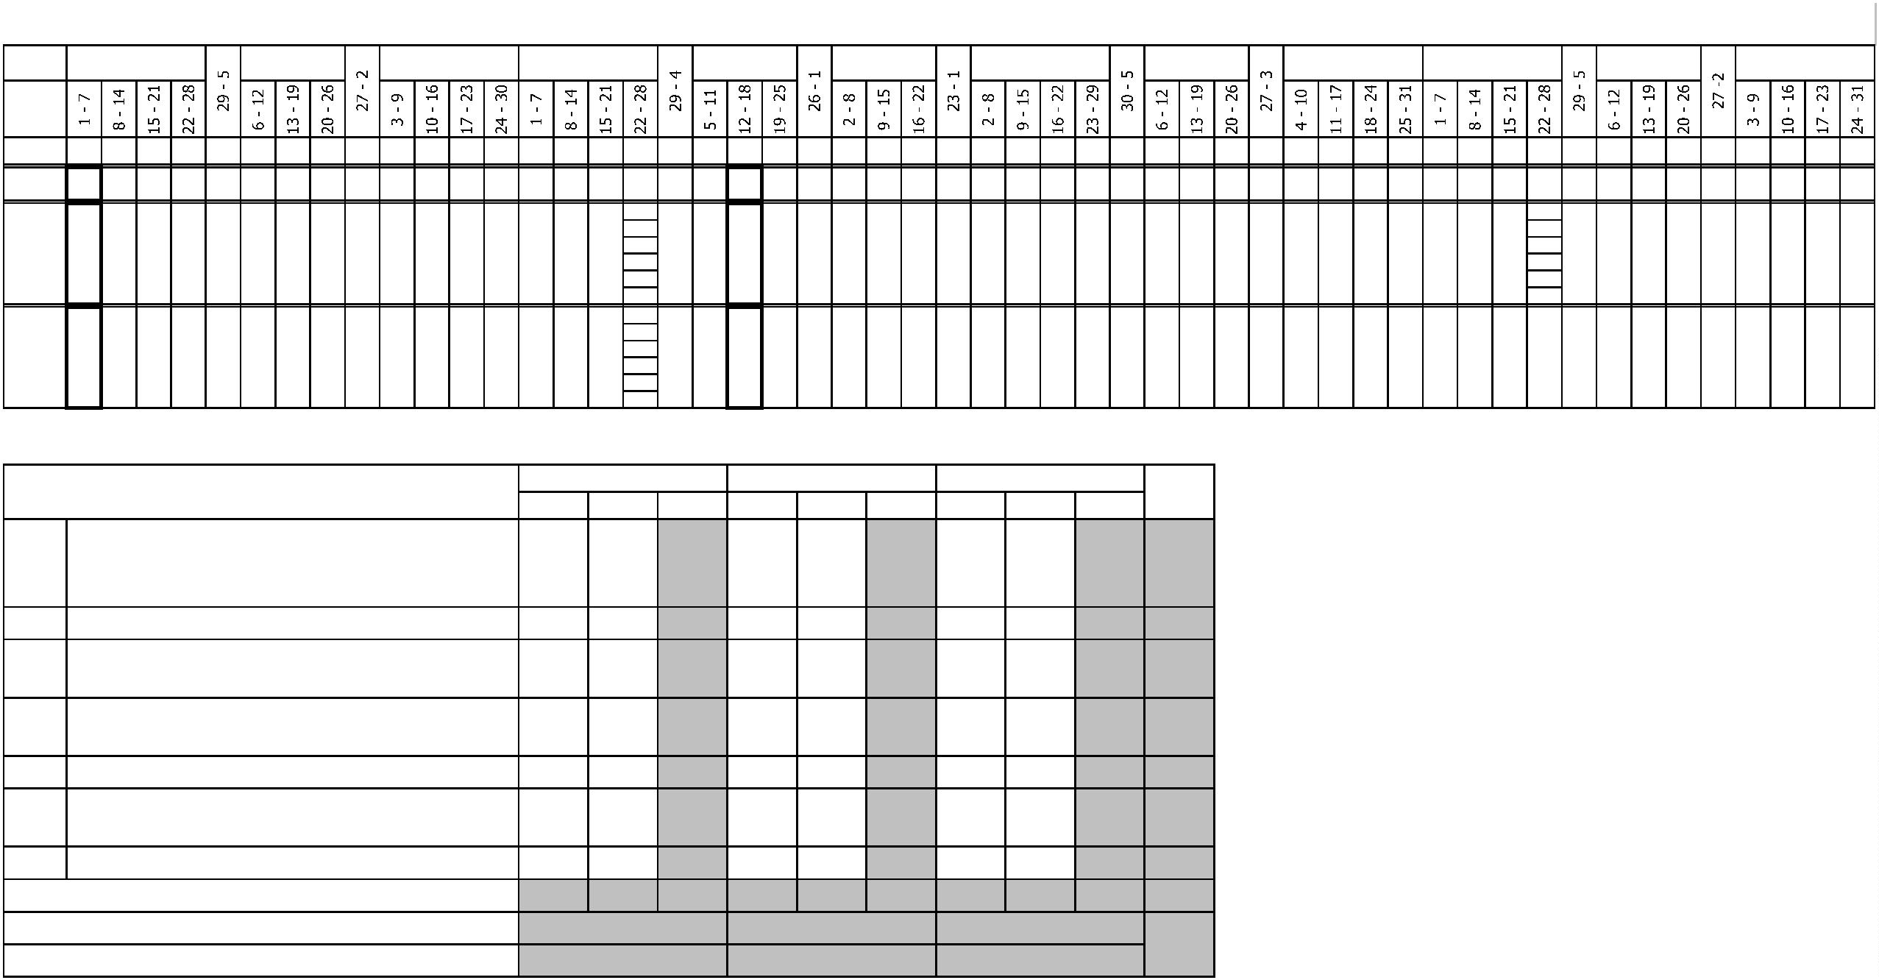

**Вид**

**Наименование**

**Курс**

**Семестр**

**ЗаО Комплексный диф. зачет**

*ОУДб.04 История*

**1**

*1*

*1*

**2**

*2*

*2*

*ОУДб.05 Обществознание*



ПЕРЕЧЕНЬ ЛАБОРАТОРИЙ, КАБИНЕТОВ, МАСТЕРСКИХ И ДР.

№

Наименование

Общеобразовательных дисциплин:

Русского языка, Литературы

1

2

3

4

5

6

Истории, Обществознания

Математики

Физики, Астрономии

Химии, Биологии

Географии

Социально-гуманитарных дисциплин:

Инженерной графики

1

2

3

4

Основы гидравлики, теплотехники и аэродинамики

Прикладные компьютерные программы в профессиональной деятельности, Информатики

Экономические и правовые основы профессиональной деятельности

Основы электротехники и электроники

5

Лаборатории:

Химии

1

Электротехники

2

3

Гидравлики, Теплотехники и аэродинамики

Спортивный комплекс:

Спортивный зал

1

2

Открытый стадион широкого профиля с элементами полосы препятствий

Библиотека, читальный зал с выходом в сеть Интернет

Залы:

1

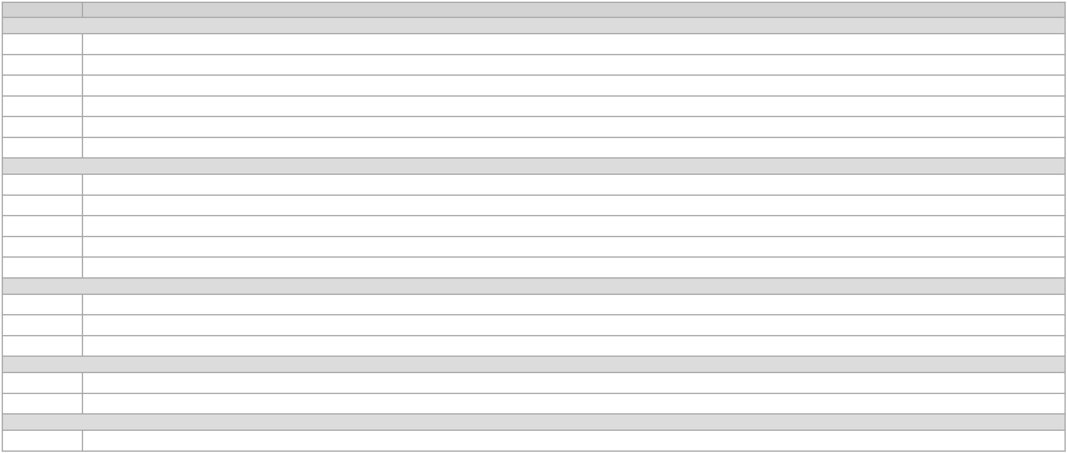

8

. Пояснения к учебному плану

Настоящий учебный план основной образовательной программы среднего профессионального образования Государственного профессионального образовательного учреждения «Кемеровский коммунально-строительный техникум» имени В.И.

Заузелкова разработан на основе:

-

1

Федерального государственного образовательного стандарта по специальности среднего профессионального образования (далее - СПО), утвержденного приказом Министерства образования и науки Российской Федерации от 12 декабря 2022 г. N

094, зарегистрирован Министерством юстиции Российской Федерации 6 февраля 2018 г., регистрационный N 49945, 08.02.13 Монтаж и эксплуатация внутренних сантехнических устройств, кондиционирования воздуха и вентиляции - Федерального

закона Российской Федерации от 29 декабря 2012г. №273-ФЗ «Об образовании в Российской Федерации» - Приказа Минобрнауки России от 17.05.2012 N 413 (ред. от 12.08.2022) «Об утверждении федерального государственного образовательного

стандарта среднего общего образования» (Зарегистрировано в Минюсте России 07.06.2012 N 24480) - Приказа Министерство просвещения Российской Федерации от 24 августа 2022 г. N 762 об утверждении Порядка организации и осуществления

образовательной деятельности по образовательным программам среднего профессионального образования - Приказа Министерства науки и высшего образования РФ и Министерства просвещения РФ от 5 августа 2020г. N 885/390 «О практической

подготовке обучающихся» - Приказ Министерства просвещения Российской Федерации от 08.11.2021 № 800 «Об утверждении Порядка проведения государственной итоговой аттестации по образовательным программам среднего профессионального

образования" (Зарегистрирован 07.12.2021 № 66211) (в ред. Приказов Минпросвещения России от 05.05.2022 N 311 от 19.01.2023 №37 - Приказ Министерства просвещения Российской Федерации от 14.10.2022 № 906 «Об утверждении Порядка

заполнения, учета и выдачи дипломов о среднем профессиональном образовании и их дубликатов» - Устава Государственного профессионального образовательного учреждения «Кемеровский коммунально-строительный техникум» имени В.И.

Заузелкова. - Локальных нормативных актов ГПОУ ККСТ.

Организация учебного процесса: - учебный год начинается с 1 сентября и заканчивается в соответствии с графиком учебного процесса и расписанием занятий на учебный год. - продолжительность учебной недели - шестидневная; - продолжительность

занятий 45 минут, объем недельной образовательной нагрузки обучающихся составляет 36 академических часа в неделю и включает все виды работ во взаимодействии с преподавателем (урок, практическое занятие, лабораторное занятие, консультация,

лекция, практическая работа), практики (в профессиональном цикле) и самостоятельную работу. самостоятельная работа обучающихся составляет не более 10% от объема часов, отведенных на освоение дисциплины, профессионального модуля,

включена в общий объем часов на их аудиторную работу и регламентируется расписанием занятий, содержание самостоятельной работы отражается в рабочей программе дисциплины, профессионального модуля выполняется на учебных занятиях под

непосредственным руководством преподавателя и по его заданию. - формы и процедуры текущего контроля знаний предусмотрены в виде дифференцированных зачетов и экзаменов.

Объем времени, отведенный на вариативную часть образовательной программы, определен в соответствии с требованиями ФГОС СПО (не менее 30% от общего времени, отведенного на освоение программы), с учетом рекомендаций примерной

основной образовательной программы, требований профессиональных стандартов и использован на увеличение объема часов учебных дисциплин общепрофессионального цикла, профессиональных модулей.

Промежуточная аттестация является обязательной по каждой дисциплине, МДК, и профессиональному модулю. Организация промежуточной аттестации осуществляется в соответствии с положением. Формами промежуточной аттестации являются

зачет, дифференцированный зачет, экзамен, экзамен квалификационный. Зачет и дифференцированный зачет проводятся по дисциплине, МДК, теме МДК за счет времени, отводимого на изучение дисциплины или МДК, на последнем занятии. Экзамен

проводится по дисциплине или по МДК (части ПМ) сконцентрировано в рамках календарной сессионной недели. Экзамен (квалификационный) проводится в последнем семестре освоения программы профессионального модуля и представляет собой

форму независимой оценки результатов обучения с участием работодателей. Условием допуска к экзамену (квалификационному) является успешное освоение обучающимися всех элементов программы профессионального модуля.

Общеобразовательный учебный цикл реализуется по технологическому профилю. Изучение учебных дисциплин общеобразовательного цикла распределено на изучение базовых и профильных учебных дисциплин. Изучение дисциплин

общеобразовательного цикла предполагает выполнение обучающимися индивидуальных проектов по любой дисциплине (по выбору). Индивидуальный проект - особая форма организации образовательной деятельности обучающихся (учебное

исследование или учебный проект). Индивидуальный проект выполняется обучающимся самостоятельно под руководством преподавателя по выбранной теме в рамках одного или нескольких изучаемых учебных предметов, курсов в любой избранной

области деятельности (познавательной, практической, учебно-исследовательской, социальной, художественно-творческой, иной). Промежуточная аттестация по учебным дисциплинам общеобразовательного цикла проводится в форме

дифференцированных зачетов и экзаменов Учебная дисциплина «Физическая культура» реализуется в объеме 72 часов в общеобразовательном цикле и 110 часа в Социально-гуманитарном цикле. Для обучающихся инвалидов и лиц с ограниченными

возможностями здоровья образовательная организация устанавливает особый порядок освоения дисциплины «Физическая культура» с учетом состояния их здоровья. Учебная дисциплина «Безопасность жизнедеятельности» реализуется в рамках

общепрофессионального цикла в объеме 68 часов, из них на освоение основ военной службы (для юношей) - 70 % от общего времени, отведенного на указанную дисциплину. В обязательную часть общепрофессионального цикла образовательной

программы входят следующих дисциплин: "Экономические и правовые основы профессиональной деятельности", "Прикладные компьютерные программы в профессиональной деятельности"; "Основы электротехники и электроники", "Основы

гидравлики, теплотехники и аэродинамики".

В каждом учебном году количество экзаменов не превышает 8, а количество зачетов -10 (без учета зачетов по физической культуре).

По рабочему учебному плану ППССЗ предусматривается наличие двух курсовых проектов (работ):

-

по профессиональному модулю ПМ.01 Монтаж санитарно-технических систем и оборудования гражданских зданий:

-

МДК 01.01 Контроль соответствия качества монтажа систем водоснабжения и водоотведения, отопления, вентиляции и кондиционирования воздуха требованиям нормативной и технической документации

-

по профессиональному модулю ПМ.02 Монтаж систем вентиляции, кондиционирования воздуха гражданских зданий:

-

МДК. 02.03 Управление автоматизированными системами вентиляции и кондиционирования воздуха Курсовые проекты (работы) реализуются в пределах времени, отведенных на изучение дисциплины и профессионального модуля. При проведении

курсовых проектов (работ) с обучающимися проводятся консультации. Предусматривается защита курсовых проектов (работ).

Учебная и производственная практика реализуются в рамках профессиональных модулей профессионального учебного цикла по каждому из основных видов деятельности. Объем часов учебной практики составляет 8 недель (288 часа), объем

производственной практики составляет 9 недель (324 часа), что составляет более 25% от часов, отведенных на профессиональный цикл. Учебная практика в объеме 8 недель реализуется по каждому из основных видов деятельности, предусмотренных

ФГОС СПО по специальности 08.02.13 Монтаж и эксплуатация внутренних сантехнических устройств, кондиционирования воздуха и вентиляции, проводится в рамках профессиональных модулей рассредоточено по семестрам: 3 семестр ПМ.01 - 2

неделя; 4 семестр ПМ.02 - 3 недели; 6 семестр ПМ.03 - 1 неделя, ПМ.04 -1 неделя. Производственная практика в объеме 9 недель реализуется по каждому из основных видов деятельности, предусмотренных ФГОС СПО по специальности 08.02.13

Монтаж и эксплуатация внутренних сантехнических устройств, кондиционирования воздуха и вентиляции, проводится в рамках профессиональных модулей рассредоточено: 6 семестр ПМ.01 - 2 недели, ПМ.02 - 2 недели, ПМ.03 - 1 неделя, ПМ.04 - 2

недели.

Государственная итоговая аттестация проводится в форме демонстрационного экзамена и защиты дипломного проекта (работы)



Курс 1

Курс 2

Курс 3

-

-

-

Форма контроля

Зачет с

Итого акад.часов

По

С преп.

Объём ОП

Обяз. Вар.

Закрепленная кафедра

Наименование

Семестр 1

КРП

Семестр 2

КРП

Семестр 3

КРП

Семестр 4

КРП

Семестр 5

КРП

Семестр 6

КРП

Считать в

плане

Экза

мен

Экспер

тное

Индекс

Наименование

Зачет

КР

Др

СР

ПАтт

Итого

Лек

Пр

Конс

СР

ПАтт

Итого

Лек

Пр

Конс

СР

ПАтт

Итого

Лек

Пр

Конс

СР

ПАтт

Итого

Лек

Пр

Конс

СР

ПАтт

Итого

Лек

Пр

Конс

СР

ПАтт

Итого

Лек

Пр

Конс

СР

ПАтт

Код

оц.

плану

часть часть

**ОП.ОБЩЕОБРАЗОВАТЕЛЬНАЯ ПОДГОТОВКА**

1476

1476

1456

20

1476

612

410

368

216

244

194

864

468

376

20

**ОУДб.00.Общеобразовательные учебные дисциплины (общие) базовые**

1028

72

1028

72

1018

68

10

4

1028

72

618

72

290

54

318

14

10

4

+

+

+

+

+

+

+

+

+

+

+

+

ОУДб.01

ОУДб.02

ОУДб.03

ОУДб.04

ОУДб.05

ОУДб.06

ОУДб.07

ОУДб.08

ОУДб.09

ОУДб.10

ОУДб.11

ОУДб.12

Русский язык

2

2

Литература

1

108

108

136

72

108

108

136

72

102

108

136

72

6

108

108

136

72

54

50

52

30

72

30

30

30

30

24

50

12

10

20

6

54

58

84

42

26

22

58

24

20

6

Иностранный язык

История

1

2

2*

2*

1

1

1

40

20

52

24

26

2

60

22

Обществознание

География

72

72

72

72

Химия

2

1

1

72

72

72

72

42

42

42

68

32

82

32

28

10

14

42

36

24

54

Биология

2

72

72

72

72

4

Физическая культура

Основы безопасности и защиты Родины

Индивидуальный проект

Информатика

12

2

72

72

72

72

28

68

68

68

68

32

8

2

32

32

32

32

2

1

144

144

144

144

62

22

40

28

**СО.Среднее общее образование**

448

448

448

438

10

448

448

202

202

152

50

246

246

178

58

10

**+**

ПД

**Профильные дисциплины**

Математика

**22**

2

**11**

1

**448**

**438**

**10**

**152**

**50**

**178**

**58**

**10**

+

+

**+**

**+**

ПД.01

ПД.02

ПД

268

180

268

180

264

174

4

6

268

180

132

70

96

56

36

14

136

110

96

82

36

22

4

6

Физика

2

1

**Профильные дисциплины**

**Предлагаемые ОО**

ПОО

**ПП.ПРОФЕССИОНАЛЬНАЯ ПОДГОТОВКА**

**СГ.00.Социально-гуманитарный цикл**

2952

2952

2636

220

96

6

2130

822

84

612

270

280

38

24

864

268

332

62

452

182

56

18

24

6

612

38

308

2

218

36

30

44

12

864

72

674

82

36

466

48

466

48

432

44

28

4

382

48

160

48

58

30

92

14

10

4

+

+

СГ.01

СГ.02

История России

3

4

Иностранный язык в профессиональной

деятельности

112

112

106

6

112

34

2

30

2

78

8

66

4

6

3

+

+

+

+

+

СГ.03

СГ.04

СГ.05

СГ.06

СГ.07

Безопасность жизнедеятельности

4

68

112

42

68

112

42

56

110

36

6

2

6

2

2

6

68

112

42

68

38

42

16

2

40

36

24

6

Физическая культура

345

4

36

42

2

32

16

2

2

38

2

36

Основы финансовой грамотности

Основы бережливого производства

Основы предпринимательской деятельности

12

6

3

42

42

40

42

42

24

4

42

42

40

42

24

16

2

**ОП.00.Общепрофессиональный цикл**

562

54

562

54

486

46

34

2

42

6

276

54

286

324

54

164

28

118

18

18

2

24

6

238

104

100

16

18

6

+

ОП.01

Экономические и правовые основы

профессиональной деятельности

Прикладные компьютерные программы в

профессиональной деятельности

3

+

+

+

ОП.02

ОП.03

ОП.04

4

3

3

72

72

78

72

72

78

62

60

66

4

6

6

6

6

6

72

72

78

34

72

78

34

22

42

42

4

10

18

24

30

2

6

6

38

22

8

2

Основы электротехники и электроники

6

6

Основы гидравлики, теплотехники и аэродинамики

+

+

+

+

ОП.05

ОП.06

ОП.07

ОП.08

Инженерная графика

4

110

52

110

52

106

42

4

4

6

2

110

52

76

52

72

16

30

36

56

12

24

4

4

6

Экологические основы природа пользования

Охрана труда

4

4

3

6

6

6

6

6

72

72

60

72

Цифровая экономика

52

52

44

52

52

26

18

2

6

**ПЦ.Профессиональный цикл**

**Выполнение работ по монтажу санитарно-**

1708

1708

1502

158

48

1256

334

452

128

48

70

10

358

134

166

170

22

574

80

306

182

30

44

12

648

120

72

458

82

36

**+**

ПМ.01

**технических систем и оборудования**

**гражданских зданий**

**6**

**466**

**45**

334

**334**

**312**

**16**

**6**

**54**

**72**

**8**

**52**

**22**

**6**

**26**

**86**

**2**

**6**

Выполнение работ по монтажу сантехнических

систем и оборудования гражданских зданий

+

+

+

МДК.01.01

УП.01.01

ПП.01.01

6

4

6

45

220

36

220

36

204

36

16

220

36

98

36

54

36

36

8

80

52

22

6

42

26

14

72

2

Слесарно-сантехническая

Выполнение работ по монтажу санитарно-

технических систем и оборудования гражданских

зданий

72

72

72

72

72

6

+

ПM.01.Э

ПМ.02

Промежуточная аттестация (экзамен по модулю)

6

6

6

6

6

6

**Выполнение работ по монтажу систем**

**вентиляции, кондиционирования воздуха**

**гражданских зданий**

Выполнение работ по монтажу и техническому

обслуживанию систем вентиляции и

кондиционирования

Управление автоматизированными системами

вентиляции и кондиционирования воздуха

**+**

**56**

**466**

**5**

**45**

338

**338**

**308**

**18**

**12**

216

**122**

84

48

**32**

**50**

**2**

140

**60**

**34**

**30**

**10**

**6**

114

**16**

**86**

**6**

**6**

+

МДК.02.01

5

4

5

128

128

110

12

6

6

84

54

44

32

14

2

80

60

42

18

22

12

10

6

+

+

МДК.02.02

УП.02.01

6

4

5

96

36

96

36

90

36

42

36

30

36

16

14

72

6

Монтажная

36

36

Выполнение работ по монтажу систем вентиляции,

кондиционирования воздуха гражданских зданий

+

+

ПП.02.01

ПM.02.Э

6

72

6

72

6

72

72

6

72

6

Промежуточная аттестация (экзамен по модулю)

6

6

6

**Проведение работ по техническому**

**обслуживанию инженерных систем**

**отопления, водоснабжения, водоотведения и**

**систем вентиляции, кондиционирования**

**воздуха гражданских зданий**

**+**

ПМ.03

**6**

**566**

**45**

316

**316**

**218**

**92**

**6**

268

**48**

62

62

**32**

**24**

**6**

140

**76**

**52**

**12**

114

**20**

**14**

**74**

**6**

Выполнение работ по техническому обслуживанию

систем отопления, водоснабжения и водоотведения

+

+

МДК.03.01

МДК.03.02

5

6

4

5

134

104

134

104

124

94

10

10

110

80

24

24

32

24

6

72

68

50

26

18

34

4

8

Выполнение работ по техническому обслуживанию

систем вентиляции и кондиционирования воздуха

36

72

20

14

2

Проведение работ по техническому обслуживанию

инженерных систем отопления, водоснабжения,

водоотведения и систем вентиляции,

+

ПП.03.01

6

72

72

72

72

72

кондиционирования воздуха гражданских зданий

+

ПM.03.ЭК

ПМ.04

Промежуточная аттестация (экзамен по модулю)

6

6

6

6

6

6

6

**Организация технической эксплуатации**

**инженерных систем гражданских зданий**

**+**

**566**

**6**

**45**

364

**364**

**326**

**20**

**18**

288

**76**

36

36

**20**

**12**

**4**

214

**118**

**74**

**16**

**6**

114

**10**

**92**

**12**

Нормативное обеспечение процесса технической

эксплуатации гражданских зданий

+

МДК.04.01

5

6

4

5

154

154

138

10

10

6

6

116

38

38

20

12

4

118

96

68

50

38

36

6

6

МДК.04.02

ПП.04.01

ПM.04.ЭК

ПМ.05

Управление процессом технической эксплуатации

гражданских зданий

Организация технической эксплуатации инженерных

132

72

132

72

116

72

94

72

6

10

36

72

6

10

20

72

6

+

+

+

**+**

6

систем гражданских зданий

Промежуточная аттестация (экзамен по модулю)

6

6

6

6

6

**Выполнение работ по профессии рабочих,**

212

**212**

**194**

122

36

**12**

**6**

6

**206**

134

36

128

92

**48**

**70**

34

36

**10**

42

42

**28**

**12**

**2**

42

**36**

**6**

**6**

**346**

**3**

**1**

**8560 Слесарь-сантехник**

Технология выполнения работ по профессии рабочих

8560 Слесарь-сантехник

Технология выполнения работ по профессии рабочих

8560 Слесарь-сантехник

+

+

МДК.05.01

УП.05.01

4

3

6

3

134

36

134

36

12

48

10

28

12

2

1

36

1

ПП.05.01

ПM.05.ЭК

ПДП

Выполнение работ по профессии рабочих 18560

Слесарь-сантехник

Квалификационный экзамен

36

6

36

6

36

36

36

6

36

+

+

+

6

6

6

6

ПРОИЗВОДСТВЕННАЯ ПРАКТИКА

(ПРЕДДИПЛОМНАЯ)

144

144

144

144

144

144

6

**ГИА.Государственная итоговая аттестация**

216

216

216

216

216

216

216

216

216

216

216

216

+

ГИА.01

Демонстрационный экзамен , защита дипломного

проекта (работы)

